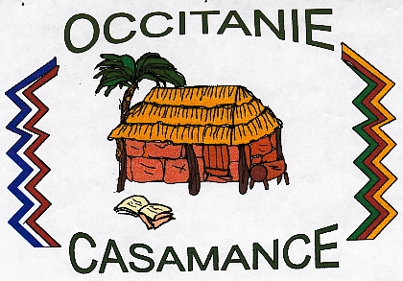

SOIREE AFRICAINE

Animée par

« Les Djangonautes » et « Fanta »

Jazz et Danse Africaine

Samedi 10 nov. 2012

Salle de Paucheville à 19 h 30

FROUZINS

Menu : Apéro, Fatayas, Thiéboudienne poisson ou viande, salade de fruits frais et ses gâteaux
Vin bouché et café

Tarifs : adulte 20 € Etudiant : 16 € (- 10ans) : 10 €
05 61 76 12 18 - 06 19 94 09 14
06 23 12 02 10 occitanie.casamance@gmail.com

« Pour aider les enfants à aller à l’école, au sud du Sénégal »

